手机游戏策划案

# 游戏概述

1. 游戏名称：《元素魔法使》
2. 游戏类型：PUZ+RPG 益智闯关与角色扮演相结合
3. 运行环境：iOS 7.0及以上版本
4. 开发语言环境：C++
5. 硬件支持：iOS手机或平板
6. 载体：网络下载
7. 用户群体：全年龄向

1） 从性别异同上可划分为男性玩家。女性玩家。 (特点：男性玩家----涵盖全部游戏类型，集中于SLG。RPG。FPS。RTS。SPG等方面； 女性玩家----涵盖大部分游戏类型，集中于RPG。TAB等方面。)

2）从年龄段上可简单分为14岁以下。14-18岁。18-22岁。22-25岁。25-30岁。30岁以上用户。 (特点：14岁以下----童年期，以初二以下与小学生为主；家长决策购买为主； 14--18岁----青春前期，以初三至在校高中生为主；两方式并存； 18--22岁----青年后期，以在校大学生与就职青年为主；自主决策购买为主； 22--25岁----青年前期，以在职青年为主；自主决策购买为主； 25--30岁----青年中期，以在职青年为主；自主决策购买为主； 30岁以上----青年后期至终，职业形态不定，自主决策购买为主。)

3）从收入来源上可简单分为在校学生用户。工薪阶层用户。 (特点：在校学生用户----无自主收入来源，主要靠家庭供给与决策购买； 工薪阶层用户----有自主收入来源，自主决策购买。)

4）从文化程度上可简单划分为初等学历。中等学历。高等学历及以上。

1. 预计开发人员：程序一人，策划一人，美术一人。
2. 预计开发时间：25—45天左右
3. 游戏内容概述：玩家在游戏中扮演一位初出茅庐的见习巫师，在地下城的冒险过程中通过组合不同的元素形成特定的法术来击败各种危险的魔物，磨练自己的魔法技巧，从而成为一位优秀的魔法师
4. 游戏特色介绍：

1）新颖的游戏方式，PUZ与RPG巧妙结合

2）丰富的法术技能树和属性克制，让玩家在组合元素中习得“魔法“的奥义

3）简单易上手的操作方式和战斗系统，致力于让全年龄玩家体会到游戏乐趣

4）像素风格的游戏画面，既照顾到了全年龄玩家的审美需求，又节省了手机的游戏机能

1. 优劣势分析

优点：1）开发周期短，资金投入小，用户广泛统一。

2）载体方便，易于市场推广。

3）收费合理方便（后期根据市场决定是否推出收费道具）。

缺点：1）机能有限，容量小。

2）操作不便。

3）游戏类型受限制。

4）大部分玩家受手机续航能力限制，游戏时长有限

# 游戏系统设定

1. 游戏规则

|  |  |  |
| --- | --- | --- |
| 规则名称 | 规则介绍 | 触发方式 |
| 胜利规则 | BOSS血量变为零即为闯关成功 | 主动触发 |
| 失败规则 | 角色血量变为零或融合区域无法再进行有效操作即为闯关失败 | 被动触发 |
| 融合规则 | 只有相同种类，相同级别的元素才能合成，合成后能够提升法术级别 | 主动触发 |
| 克制规则 | 四种元素两两克制 | 被动触发 |

1. “元素棋盘“说明

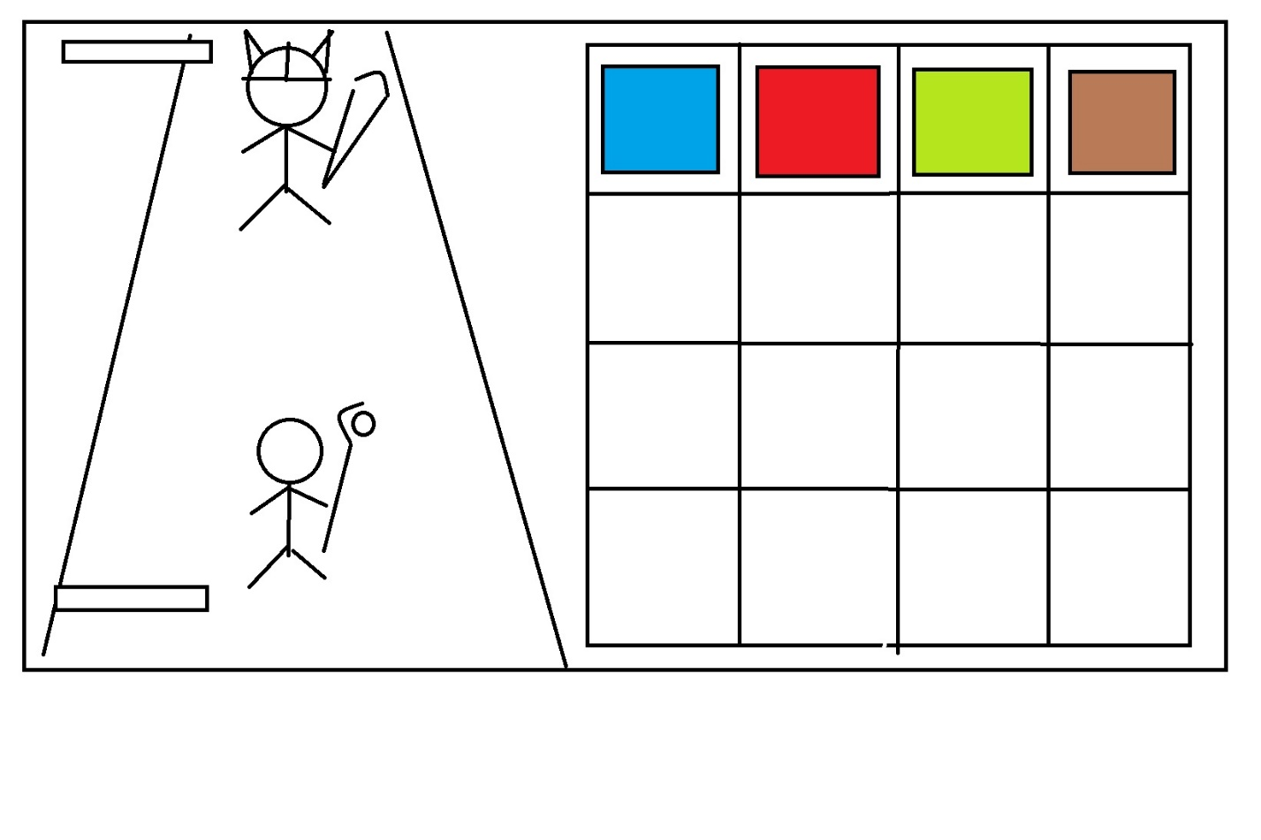

1. 玩家进行各方位划动操作时，元素方块会移动到相应方向可到达的最远的区域；
2. 相同级别相同种类的元素会融合成下一级别的法术；
3. 每进行一轮操作，在“棋盘“的空白区域会随机生成新的最低级的元素方块。
4. 游戏操作

|  |  |
| --- | --- |
| 操作名称 | 效用 |
| 上划 | 滑片全部向上滑动 |
| 下划 | 滑片全部向下滑动 |
| 左划 | 滑片全部向左滑动 |
| 右划 | 滑片全部向右滑动 |
| 单击 | 释放法术 |

1. 平衡性考量
2. 二级法术需要两个相同的一级法术来进行合成，其达成所需的回合数期望值较高，所以二级法术所带来的收益也应该大大高于一级法术，这样才能促使玩家在游戏过程中尽可能多地考虑当前“元素棋盘”的局势，合成高阶法术，从而达到PUZ的目的
3. 被克制属性的法术在攻击怪物时的收益要远远低于克制属性法术，玩家想要成功地击败BOSS就必须用尽可能少的回合数合成尽可能多的克制属性法术

# 游戏流程

1. 开始界面

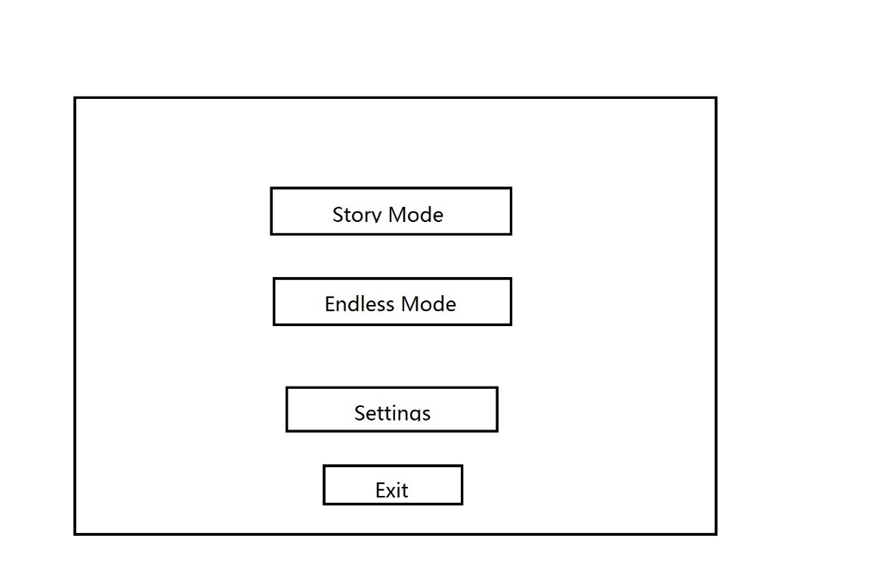

1. 选择故事模式，玩家将挑战难度逐渐提高的四个关卡（目前）、
2. 选择无尽模式，玩家将挑战无法战胜的BOSS远古巨龙，用有限的生命值得到尽可能高的分数
3. 设置选项中可调节游戏音量，背景音乐
4. 闯关界面

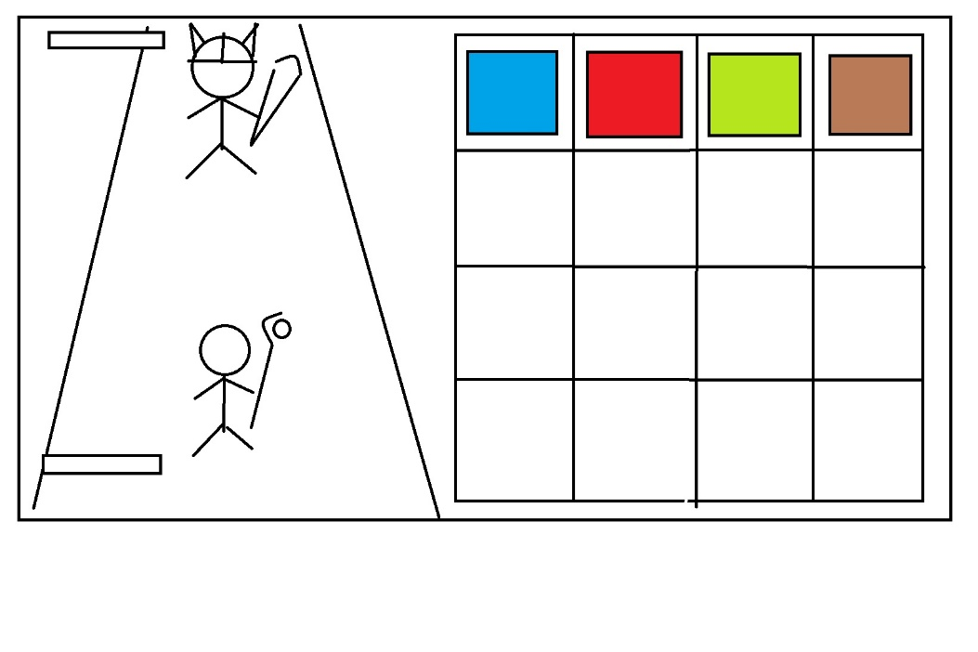

1. 玩家行为模式：玩家每进行一次划动操作视为一回合（简称T），单击操作不累加T。
2. BOSS行动模式：玩家没进行一个回合之后，对玩家进行一次攻击

# 游戏中的世界

1. BOSS

|  |  |  |  |  |
| --- | --- | --- | --- | --- |
| BOSS名称 | 属性 | 生命值 | 攻击力 | 其他 |
| 史莱姆 | 水 | 100 | 2 | 黏黏的没有固定形态的生物，生活在沼泽附近，性格胆小，攻击力很低 |
| 地精 | 地 | 200 | 5 |  |
| 龙蝇 | 风 | 400 | 10 |  |
| 岩浆傀儡 | 火 | 600 | 30 |  |
| 远古巨龙 | 物 | ∞ | 50 | 守护着巨大财宝的远古巨龙，拥有着坚硬的鳞片，对所有种类的魔法都拥有一定的免疫（所有种类的魔法的伤害值为75%） |

1. 属性设定
2. 法术融合

|  |  |  |
| --- | --- | --- |
| 名称 | 需求 | 效果 |
| 火球术 | 火元素X2 | 造成X点伤害和**燃烧**（X点伤害，持续2T） |
| 冰箭术 | 水元素X2 | 造成X点伤害，**冰冻**BOSS 2T（不会攻击玩家） |
| 雷击术 | 风元素X2 | 造成X点伤害，对**冰冻**对象造成双倍伤害 |
| 荆棘术 | 地元素X2 | 造成X点伤害和**束缚**（降低对象X%伤害，持续4T） |

1. 属性克制表

|  |  |  |  |  |
| --- | --- | --- | --- | --- |
| 法术 BOSS | 火 | 水 | 风 | 地 |
| 火 | 75% | 50% | 100% | 200% |
| 水 | 200% | 75% | 50% | 100% |
| 风 | 100% | 200% | 75% | 50% |
| 地 | 50% | 100% | 200% | 75% |